

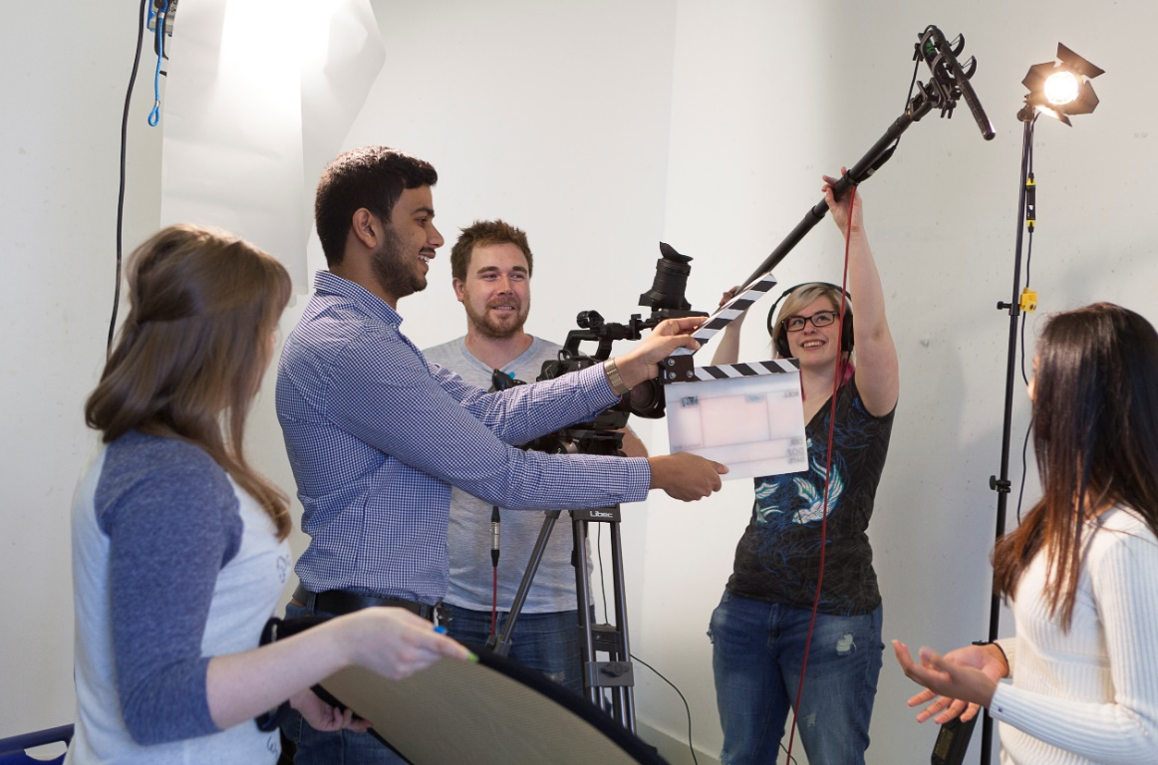

Image: University of Roehampton

**Connecta**

**LEARNING PACK 4 | Le Métier d’acteur**





Sommaire

1. L’Introduction 1
   1. Exercice 1 2
   2. Comment puis-je améliorer mes compétences d’acteur ? 2-4
2. Transmettre des émotions 4
   1. Exercice 2 4-5
   2. Exercice 3 5-6
3. La répétition 6
   1. Exercice 4 6
   2. Exercice 5 7-8
4. Les monologues 8
   1. Exercice 6 9
   2. Exercice 7 10
5. Glossaire 10-11
6. Auto-évaluation 12
7. Références 12
8. **Introduction**

E0, Q1 : Pour commencer, qu’est-ce que le métier d’acteur ? Comment le décririez-vous en utilisant des mots clés que vous avez vus pour le cinéma accessible, la scénarisation et le scénarimage ?

Le métier d’acteur est l’art ou la pratique de la représentation d’un personnage sur scène ou devant les caméras. Vous devez connaître les acteurs comme Will Smith, Asa Butterfield et Daniel Radcliffe et les actrices comme Gina Rodriguez, Willow Smith et Millie Bobby Brown.

Les acteurs jouent dans des séries, des films et des publicités et cherchent à raconter une histoire pour divertir le public. Dans les publicités les acteurs doivent raconter une histoire pour vendre un produit ou un service. Il est essential que les acteurs développent les bonnes techniques de jeu d’acteur pour que leur performance soit authentique. Bien jouer demande beaucoup de pratique et les acteurs passent beaucoup d’auditions. A travers ce Learning Pack, nous allons explorer quelques astuces pour un bon jeu d’acteur en explorant le contact visuel, l’expression du visage, la transmission des émotions et l’acte de prononcer un discours.

Pour commencer, regardez ce clip sur les raisons pour lesquelles les acteurs aiment jouer et répondez aux questions ci-dessous :

[Why actors like to act](https://www.youtube.com/watch?v=Ul_wE953yPQ)

E0, Q2 : Qui est votre acteur/actrice préféré et lequel de leur film préférez-vous ?

E0, Q3 : De qui vous inspirerez-vous pour créer votre film et pourquoi ?

**1.1 Exercice 1**

Cherchez le clip suivant sur YouTube :

* Friends – HD – Joey’s toast to Chandler and Monica

Ce clip montre Joey prononçant un discours pendant le mariage de Chandler et Monica. Pendant la série de Friends, Joey essaie constamment de percer en tant qu’un acteur. Joey réalise que l’un des invités du mariage est un réalisateur, alors il décide de montrer ses ‘compétences d’acteur’ quand il fait un toast aux mariés. Ce clip est ironique parce qu’il essaie de montrer ce qu’il perçoit comme étant de des bonnes compétences de jeu, mais tout le monde sait qu’elles sont mauvaises.

E1, Q1 : Regardez ce clip et au-dessous notez comment Joey montre chaque émotion.

Colère :

Bonheur :

Tristesse :

Peur :

**1.2 Comment puis-je améliorer mes compétences d’acteur**

Lisez les conseils suivants et réfléchissez à la façon dont vous pouvez les intégrer à votre jeu :

**Contact Visuel**

À faire

* Montrer l’émotion à travers vos yeux. Si vous souriez, essayer de faire que vos yeux reflètent la joie.
* Utilisez le mouvement des yeux pour transmettre les émotions par ex. agrandir les yeux peut signaler qu’un personnage panique.

À ne pas faire

* Ne fixez pas directement la camera à moins que l’on vous le demande

E1, Q2 : Pouvez-vous penser à d’autres choses à faire ou ne pas faire pour le contact visuel ?

E1, Q3 : Pour pratiquer le contact visuel, asseyez-vous en cercle avec votre groupe et alterner pour exprimer une émotion. (Conseil : ça fonctionne bien si un étudiant tient une pièce de papier sur son front, sans regarder ce qui est écrit. Le reste du groupe a besoin de montre l’émotion dans leurs yeux pour vous aider à deviner l’émotion).

**L’expression faciale**

À faire

* Montrer l’émotion en souriant et fronçant les sourcils
* Une règle simple, si le script dit que votre personnage est en colère, montrez-le sur le visage sinon le public ne pourra pas de deviner.

À ne pas faire

* Exagérer un simple froncement peut être assez pour le public pour savoir qu’un personnage est triste.
* Ne pas s’arrêter de faire vos expressions faciales lorsque vous ne parlez pas.

E1, Q4 : Pouvez-vous penser à d’autres choses à faire ou ne pas faire pour les expressions faciales ?

E1, Q5 : Pour pratiquer les expressions faciales, asseyez-vous en cercle avec votre groupe et alternez l’expression d’une émotion. Comme l’exercice précédent, pour que cela fonctionne bien il faut qu’un étudiant tienne une pièce de papier sur le front, sans regarder ce qui est écrit. Le reste du groupe a besoin de montrer une émotion sur le visage pour vous aider à deviner l’émotion.

**Le langage corporel**

À faire

* Les gestes peuvent être utilisés pour articuler votre discours par ex. en utilisant votre main.
* Si votre personnage est une figure importante montrez-le à travers le mouvement, comme en prenant un ton spécifique ou en marchant de la façon dont le personnage doit apparaître aux autres.

À ne pas faire

* Eviter de remuer
* N’exagérer-pas, si votre personnage est supposé rire ou pleurer, vous devrez le faire naturellement

E1, Q6 : Pouvez-vous pensez à d’autres choses à faire et ne pas faire avec le langage corporel ?

E1, Q7 : Comme les exercices précédents, pour pratiquer le langage corporel, asseyez-vous en cercle avec votre groupe et alternez l’expression de l’émotion par le langage corporel.

1. **Transmettre des émotions**

Le Learning Pack 2 sur la scénarisation vous a donné l’occasion d’écrire votre scénario. Dans cet exercice, nous allons explorer quelques autres éléments qui transmettent l’émotion dans un scénario et nous nous exercerons à les jouer.

**2.1 Exercice 2**

E2, Q1 : Notez certaines lignes de votre scenario avec lesquelles vous aimeriez transmettre les émotions suivantes

Bonheur :

Tristesse :

Colère :

Confusion :

Choc/Peur :

E2, Q2 : Travaillez avec votre groupe pour alterner afin de jouer chaque ligne avec une émotion différente.

E2, Q3 : Quels effets ont les différentes émotions sur le reste de la scène?

**2.2 Exercice 3**

Maintenant, nous allons nous concentrer sur les battements. Dans un scénario, un rythme est une pause émotionnelle, longue ou retardée.

Voici un exemple :

**MIKE**

Are you okay ?

**Rose**

I’m okay.

(a beat)

No, I’m not.

Rose fait une pause émotionnellement, puis continue de parler. C’est une façon efficace de montrer comment un personnage se sent. Cette pause indique l’émotion de Rose au public. Un rythme peut être utilisé aussi pour exprimer toutes sortes de sentiments, pas seulement la colère ou la tristesse comme dans l’exemple au-dessous.

Cherchez le clip suivant sur YouTube et répondez aux questions suivantes au-dessous :

* Star Wars VI: Return of the Jedi - "The Force is strong in my family" (Force Theme, Luke and Leia):

E3, Q1 : Combien de battements y a-t-il dans les deux premières minutes du clip au-dessous?

E3, Q2 : Pouvez-vous ajouter des rythmes à votre script pour mettre en lumière l’émotion ? Si oui, vous pouvez accomplir cette tâche maintenant.

1. **La répétition**

**3.1 Exercice 4**

E4, Q1 : Par deux, rejouer la scène à partir de la section 2. N’oubliez pas d’inclure les rythmes pour rendre votre acteur authentique. Si vous avez déjà choisi un réalisateur, n’oubliez pas qu’une partie de son rôle est de diriger les acteurs aussi.

Le scenario de cette scène peut se trouver dans la section ‘Métier d’acteur’ sur le site de Google Class

E4, Q2 : À votre avis, quels étaient les aspects forts de votre prestation ?

E4, Q3 : Comment pourriez-vous améliorer votre prestation ?

**3.2 Exercice 5**

Mettez-vous en groupe et jouez la première scène de vos scripts. N’oubliez pas que les scènes doivent être tournées normalement plusieurs fois, ce qu’on appelle des ‘prises’, et qu’il est parfois nécessaire aux acteurs de faire plusieurs prises jusqu’à ce qu’ils fassent passer le message voulu par le réalisateur. Pendant la répétition, essayez différents tons pour voir lequel fonctionne le mieux pour chaque ligne que vous avez choisie ci-dessus.

Une partie du processus pour améliorer votre rôle consiste à donner et à recevoir des commentaires de vos pairs. Nous allons pratiquer cela par deux.

E5, Q1 : Par deux, choisissez un autre groupe pour faire un commentaire et écrire les points forts ici :

E5, Q2 : Comment votre groupe pourrait-il s’améliorer en matière de contact visuel, d’expression faciale ou de langage corporel ?

Maintenant, faites votre commentaire à un autre groupe choisi pour permettre à ce groupe de commenter votre jeu d’acteur.

Jouez la deuxième scène de votre script en utilisant les commentaires que vous avez reçus pour améliorer votre jeu.

E5, Q3 : Comment ces commentaires vous ont-ils aidés?

E5, Q4 : Qu’avez-vous continué de faire?

E5, Q5 : Qu'avez-vous changé?

1. **Les monologues**

Un monologue est un long discours interprété par un acteur dans une pièce, un programme de télévision ou un film. De plus, un monologue peut être utilisé pour représenter les pensées du personnage. Il existe deux types de monologues : un monologue intérieur et un monologue extérieur.

Remplir les trous ci-dessous par ‘monologue intérieur’ ou ‘monologue extérieur’ :

Un sur l’écran est un personnage qui ne parle pas mais le public est capable d’entendre les pensées du personnage par le moyen de voix -off.

Un sur l’écran s’adresse à quelqu’un sous la forme d’un discours. Par exemple, dans le film Bravehart le personnage principal, William Wallace, prononce un discours à une armée d’hommes avant la bataille.

Extrait du discours:

**WALLACE**

Sons of Scotland…

I am William Wallace. And my enemies

do not go away. I saw our good nobles

hanged. My wife... I am William

Wallace. And I see a whole army of

my countrymen, here in defiance of

tyranny. You have come to fight as

free men. And free men you are! What

will you do with freedom? Will you

fight?

**WALLACE**

Yes. Fight and you may die. Run and

you will live, at least awhile. And

dying in your bed many years from

now, would you be willing to trade

all the days from this day to that,

for one chance to come back here as

young men, and tell our enemies that

they make take our lives, but they

will never take our freedom?

**4.1 Exercice 6**

E6, Q1 : Après avoir lu le discours, comment pensez-vous qu’il devrait être réalisé en matière de contact visuel, d’expression et de langage corporel?

E6, Q2 : Quelle émotion doit être transmise dans cette scène et pourquoi ?

E6, Q3 : Formez des groupes et créer cette scène. (Conseil : Réfléchissez au lieu où la scène aurait lieu, aux personnages, à l’émotion, à la façon dont le personnage principal devrait être perçu).

Maintenant, cherchez le clip suivant sur YouTube et regardez comment le discours est prononcé :

* Braveheart Freedom speech

E6, Q4 : Comment votre prestation était-elle différente de la vidéo ci-dessus?

**4.2 Exercice 7**

E7, Q1 : Votre scénario permet-il un monologue dans votre court métrage ? Si oui, utilisez l’espace ci-dessous pour ébaucher un court monologue et jouez-le pour votre groupe.

1. **Glossaire**

|  |  |  |  |
| --- | --- | --- | --- |
| **English** | **Español** | **Français** | **Deutsch** |
| To act | Actuar/interpretar | jouer | Schauspielen |
| Eye contact | Contacto visual | Contact visuel | der Augenkontakt |
| Facial expression | Expresión facial | Expression faciale | der Gesichtsausdruck |
| Body language | Lenguaje corporal | Langage corporel | die Körpersprache |
| Emotion  to express emotion | Emoción  expresar emoción | Emotion  Exprimer une émotion | das Gefühl  Gefühle ausdrücken |
| Beats | Pulsos dramáticos | Rythme | die Pausen (in der Musik die Takte) |
| Scene | Escena | Scène | die Szene |
| To rehearse | Ensayar | La répétition | üben |
| Monologue | Monólogo | Monologue | der Monolog |
| To perform | Interpreter | jouer | darstellen/ nachspielen/ vorführen |
| Screen | Pantalla | Ecran | der Bildschirm |
| Television  on television | Televisión  en la televisión | Télévision  Sur le télévision | der Fernseher  im Fernsehen |
| Film | Película | Film | der Film |
| TV series | Serie de televisión | série Tv | die Fernsehserie(n) |
|  |  |  |  |
|  |  |  |  |
|  |  |  |  |
|  |  |  |  |
|  |  |  |  |

1. **Auto-évaluation**

Après avoir fini les exercices, cochez la colonne qui représente le mieux ce que vous ressentez au sujet des déclarations suivantes :

|  |  |  |  |
| --- | --- | --- | --- |
|  | **Pas très confiant/e** | **Presque confiant/e** | **Très confiant/e** |
| 1 Je comprends comment transmettre l’émotion et l’effet qu’elle a sur le reste de la scène. |  |  |  |
| 2 Je peux jouer une courte scène et réagir aux commentaires de mes pairs. |  |  |  |
| 3 Je connais certains éléments clés de l’action tels que l’émotion, les monologues et les rythmes |  |  |  |
| 4 Je comprends les aspects importants d’un monologue et je peux en écrire un et le jouer. |  |  |  |
| 5 Je suis en mesure d’identifier mes points forts et mes faiblesses dans mon jeu et d’apporter des améliorations si besoin. |  |  |  |

1. **Références**

Film 4 (2017). Actors on acting. Available at: <https://www.youtube.com/watch?v=Ul_wE953yPQ>

Lucas, G & Kasdan, L. (1981). *Star Wars VI: Return of the Jedi* in The Internet Movie Script Database. Available at: <https://www.imsdb.com/scripts/Star-Wars-Return-of-the-Jedi.html>

Braveheart Monologue (1995). Available at : <https://speakola.com/movie/mel-gibson-freedom-braveheart-1995>